ЗАЯВКА НА РАСЧЕТ ПЕРЕДВИЖНЫХ АРХИВНЫХ СТЕЛЛАЖЕЙ

Дата:____________

Покупатель:_______________________________________________________

Тел:______________________________________________________________

E-mail: __________________________________________________________

Контактное лицо (ф.и.о.)______________________________________________

•​ Размеры помещения:

•​ длина, м _______ ширина, м_________ высота, м ________

(Желательно предоставить планировку помещения с указанием расположения дверей, колонн, отопительных приборов, потолочных выступающих балок, места архивариуса и пр. с указанием необходимых размеров и расстояний)

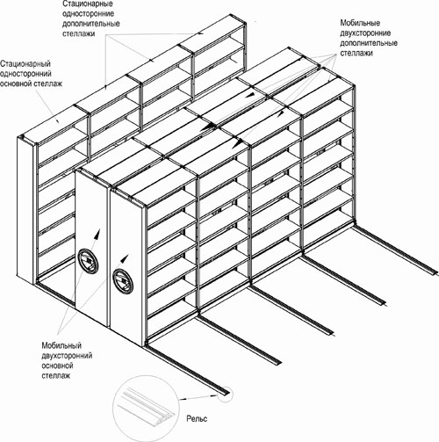

•​ Количество полок в стеллаже (включая верхнюю – «крышу») _____________________

•​ Глубина полки (200, 250, 300, 400 мм)____________________________________

•​ Нужен ли вариант стеллажей с фальшполом да / нет___________________________

•​ Необходимо ли соблюдать противопожарные требования при расстановке стеллажей (см. отступы от стен и потолка)* да / нет____________________________________

•​ Дополнительное оборудование (подчеркнуть нужное или указать дополнительно): планка ограничительная, разделитель полки, идентификационные таблички. _____________________________________________________________

•​ Характеристика полов (дерево, бетон, паркет); наличие неровностей, наклона.

_______________________________________________________________

* Противопожарные требования предполагают систему отступов от стен и потолка (светильников):

- отступ от стены до штурвалов (главный проход) – не менее 1200 мм,

- отступ от стены до торца стеллажа – не менее 450 мм (не менее 600 мм при наличии батарей),

- отступ от боковых стен до системы стеллажей – не менее 750 мм,

- отступ от стеллажей до потолка (светильников) – не менее 500 мм.

_________________________________________________________________________

За любыми консультациями обращайтесь к нам:

Телефон: +7 (343) 302-00-91 (многоканальный)  
 8-800-505-89-61 (бесплатно по РФ)

E-mail: office@ct-e.ru

Адрес: г. Екатеринбург ул. Совхозная 19а офис 102

[www.ct-e.ru](http://www.ct-e.ru)